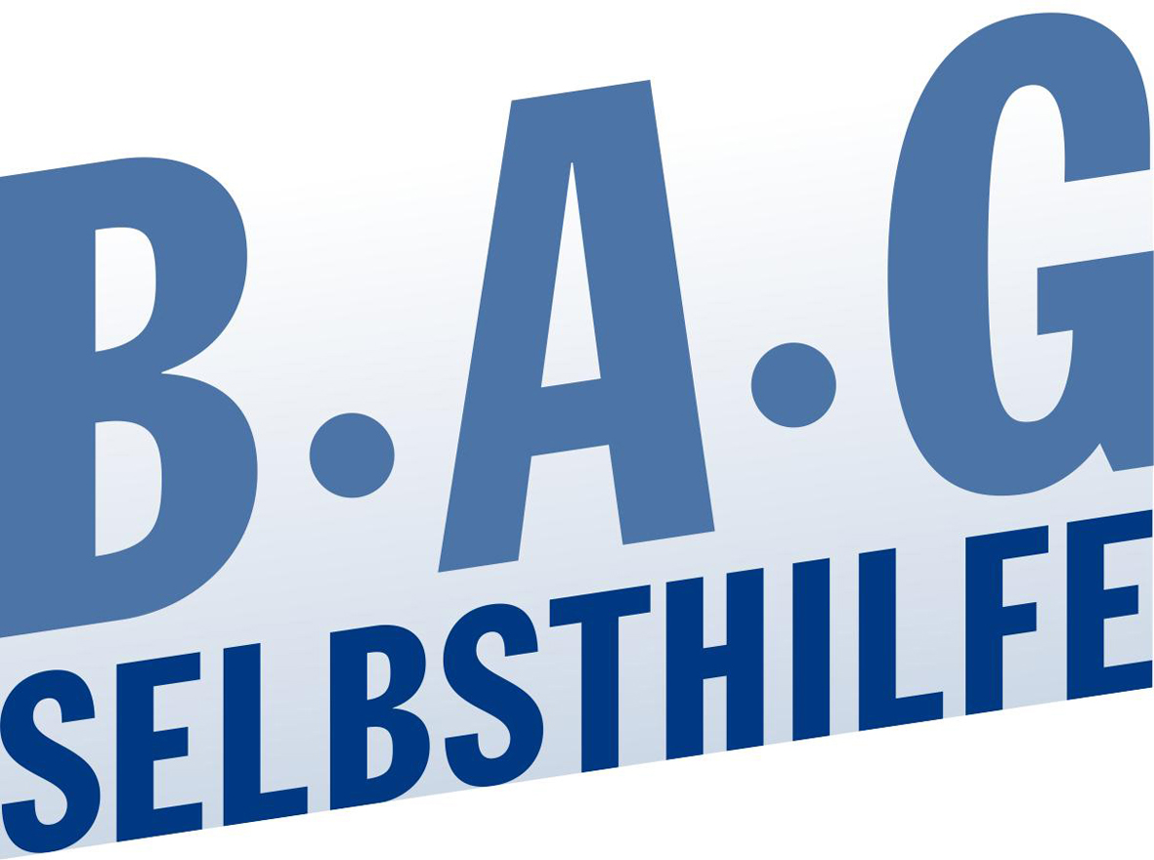 | Bundesarbeitsgemeinschaft Selbsthilfe von  Menschen mit Behinderung und chronischer  Erkrankung und ihren Angehörigen e.V.  BAG SELBSTHILFE  Kirchfeldstr. 149  40215 Düsseldorf  Tel. 0211/31006-0  Fax. 0211/31006-48

Stellungnahme der

Bundesarbeitsgemeinschaft SELBSTHILFE
von Menschen mit Behinderung,
chronischer Erkrankung und ihren Angehörigen e.V.
(BAG SELBSTHILFE)

zum

Entwurf eines Gesetzes für ein Zukunftsprogramm Krankenhäuser (Krankenhauszukunftsgesetz – KHZG)

Als Dachverband von 127 Bundesverbänden der Selbsthilfe chronisch kranker und behinderter Menschen und deren Angehörige und 12 Landesarbeitsgemeinschaften beklagt auch die BAG SELBSTHILFE, dass die Krankenhausinvestitionen der Länder im Rahmen der dualistischen Finanzierung der Krankenhäuser in den letzten Jahren zurückgegangen sind.

Daher begrüßt BAG SELBSTHILFE das Anliegen des Gesetzgebers, ein Investitionsprogramm zur Digitalisierung und zur Stärkung regionaler Versorgungsstrukturen aufzulegen.

Auch die mit dem Gesetzentwurf vorgesehene Flexibilisierung der Mindestvorgaben für die stationäre psychiatrische und psychosomatische Versorgung wird mit der Maßgabe begrüßt, dass die Versorgungsbedarfe der Patientinnen und Patienten künftig besser erfasst werden müssen. Eine Standardabsenkung muss in jedem Fall vermieden werden.

Hinsichtlich der Kosten von Botendiensten begrüßt die BAG SELBSTHILFE, dass unter den Bedingungen der Corona-Pandemie die Finanzierung von Botendiensten ausschließlich zwischen Krankenkassen und Apotheken geregelt wird.
Im Einzelnen ist zu dem Gesetzentwurf Folgendes auszuführen:

Artikel 1
§ 12 a KHG

Die BAG SELBSTHILFE begrüßt es, dass die Laufzeit des Krankenhausstrukturfonds um zwei Jahre verlängert wird.
Soweit zur Vermeidung von Überschneidungen mit dem Krankenhauszukunftsprogramm Förderbereiche aus dem Fonds herausgenommen werden, sollten die freiwerdenden Mittel neben der Bewältigung der COVID-19-Pandemie gezielt zur organisatorischen Neuorientierung einer MRSA-Vermeidungsstrategie und zur Verbesserung der Transparenz der Behandlungsabläufe für Patientinnen und Patienten genutzt werden.

§ 14 a KHG

Die Schaffung des Krankenhauszukunftsfonds wird aus Sicht der BAG SELBSTHILFE insbesondere deshalb begrüßt, weil die Patient Pathways im Krankenhaus organisatorisch optimiert werden sollen. Aus Sicht der BAG SELBSTHILFE ist es völlig richtig, die Innovationen zu den Teilprozessen „Aufnahme“, „Behandlung“ und „Entlassung“ gezielt zu fördern.
Allerdings sollten insbesondere die Patient Reported Outcomes bei den angestrebten Verbesserungsprozessen zwingend erhoben und ausgewertet werden. Es wäre hilfreich, den Gesetzentwurf entsprechend zu ergänzen.

Ebenfalls unterstützt wird seitens der BAG SELBSTHILFE das Vorhaben, dass mittels des Krankenhauszukunftsfonds der Digitalisierungsgrad der Krankenhäuser erhöht und die IT-Sicherheit verbessert wird.

Auch hier wäre es aber hilfreich, wenn im Gesetzentwurf ergänzend klare Vorgaben für eine Effektmessung ergänzend verankert würden. Die Investitionen dürfen nicht nach dem Gießkannenprinzip erfolgen.
Zwar ist es zu begrüßen, dass nach § 14 b KHG das Bundesministerium für Gesundheit den Auftrag für eine Auswertung des „digitalen Reifegrades“ erhält. Eine solche Auswertung kann aber nicht zu validen Ergebnissen kommen, wenn sie nur auf Selbsteinschätzungen der Krankenhäuser beruht.

Artikel 2

Aus Sicht der BAG SELBSTHILFE ist es sehr zu begrüßen, dass in § 19 der Krankenhausstrukturfonds-Verordnung insbesondere die Einrichtung von Patientenportalen und die Verbesserung der Arzneimitteltherapiesicherheit durch die Einrichtung eines durchgehenden digitalen Medikationsmanagements vorgesehen sind.

Artikel 3

Die BAG SELBSTHILFE betont im Hinblick auf die Neuregelung des § 129 Abs. 5 d, dass die Vergütung von Botendiensten ausschließlich zwischen Krankenkassen und Apotheken zu regeln ist. Die Neureglung wird begrüßt.

Die Streichung der Formulierung „bettenbezogene“ in § 136 a Abs. 2 Satz 9 wird begrüßt. Es obliegt nun dem Gemeinsamen Bundesausschuss, Mindestvorgaben so zu erarbeiten, dass ein qualitativ hohes Versorgungsniveau sichergestellt wird.

Düsseldorf, 13.08.2020

